РОССИЙСКАЯ ФЕДЕРАЦИЯ
АМУРСКАЯ ОБЛАСТЬ

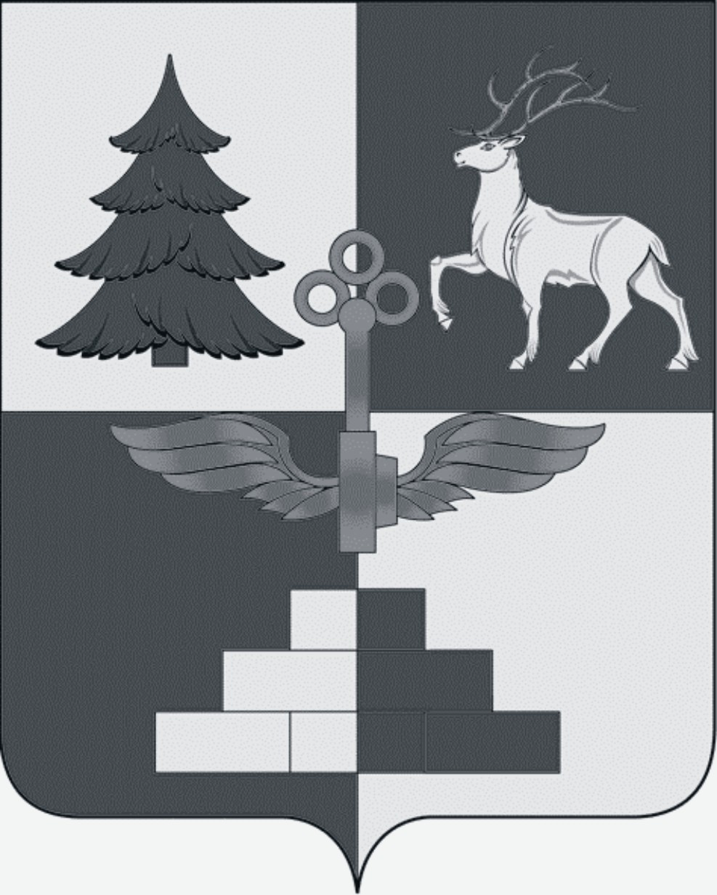

Т Ы Н Д И Н С К А Я Г О Р О Д С К А Я Д У М А
седьмой созыв

Р Е Ш Е Н И Е

О даче согласия на передачу в безвозмездное пользование АМУРСКОМУ ОБЛАСТНОМУ ОТДЕЛЕНИЮ политической партии «КОММУНИСТИЧЕСКОЙ ПАРТИИ РОССИЙСКОЙ ФЕДЕРАЦИИ» муниципального недвижимого имущества

На основании обращения АМУРСКОГО ОБЛАСТНОГО ОТДЕЛЕНИЯ политической партии «КОММУНИСТИЧЕСКАЯ ПАРТИЯ РОССИЙСКОЙ ФЕДЕРАЦИИ» о передаче в безвозмездное пользование муниципального недвижимого имущества на 5 лет, руководствуясь Гражданским кодексом Российской Федерации, Федеральным законом от 06.10.2003 №131-ФЗ «Об общих принципах организации местного самоуправления в Российской Федерации», Федеральным законом от 26.07.2006 №135-ФЗ «О защите конкуренции», Уставом города Тынды, Положением «О порядке управления и распоряжения имуществом, находящимся в муниципальной собственности города Тынды», утвержденным решением Тындинской городской Думы от 24.05.2011 №288, Тындинская городская Дума

РЕШИЛА:
1. Дать согласие на передачу АМУРСКОМУ ОБЛАСТНОМУ ОТДЕЛЕНИЮ политической партии «КОММУНИСТИЧЕСКАЯ ПАРТИЯ РОССИЙСКОЙ ФЕДЕРАЦИИ» в безвозмездное пользование сроком на пять лет муниципального недвижимого имущества для использования под офис согласно приложению.
2. Разместить настоящее решение на официальном сайте Администрации города Тынды в сети «Интернет»: gorod.tynda.ru.
3. Настоящее решение вступает в силу со дня его подписания Председателем Тындинской городской Думы.
4. Контроль исполнения настоящего решения возложить на постоянную комиссию по экономической политике и муниципальной собственности.

Председатель
Тындинской городской Думы И.Ю. Магарламов

город Тында
«20» апреля 2019 года
№ 119 -Р-ТГД-VII
Приложение
к решению Тындинской городской Думы
от «20» апреля 2019 г. №119-Р-ТГД-VII

ПЕРЕЧЕНЬ
имущества, передаваемого в безвозмездное пользование АМУРСКОМУ ОБЛАСТНОМУ ОТДЕЛЕНИЮ политической партии «КОММУНИСТИЧЕСКАЯ ПАРИЯ РОССИЙСКОЙ ФЕДЕРАЦИИ»

Пользователь | Наименование имущества | Инвентарный номер объекта | Балансодержатель | Льготы
АМУРСКОЕ ОБЛАСТНОЕ ОТДЕЛЕНИЕ политической партии «КОММУНИСТИЧЕСКАЯ ПАРТИЯ РОССИЙСКОЙ ФЕДЕРАЦИИ» | Нежилые помещения общей площадью 49,1 кв. м, кабинет № 41,42 первый этаж в здании по адресу: Амурская область, г.Тында, ул.Красная Пресня, д.57 |  | Управление Муниципального имущества и земельных отношений Администрации города Тынды | Безвозмездное пользование

